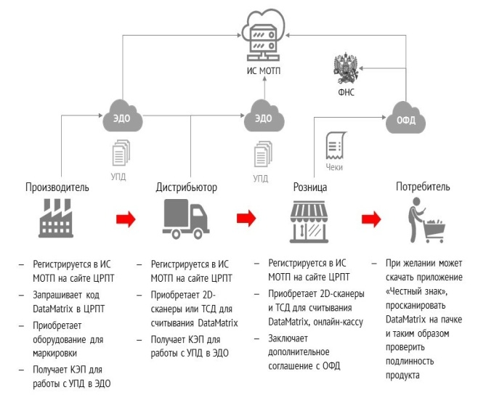

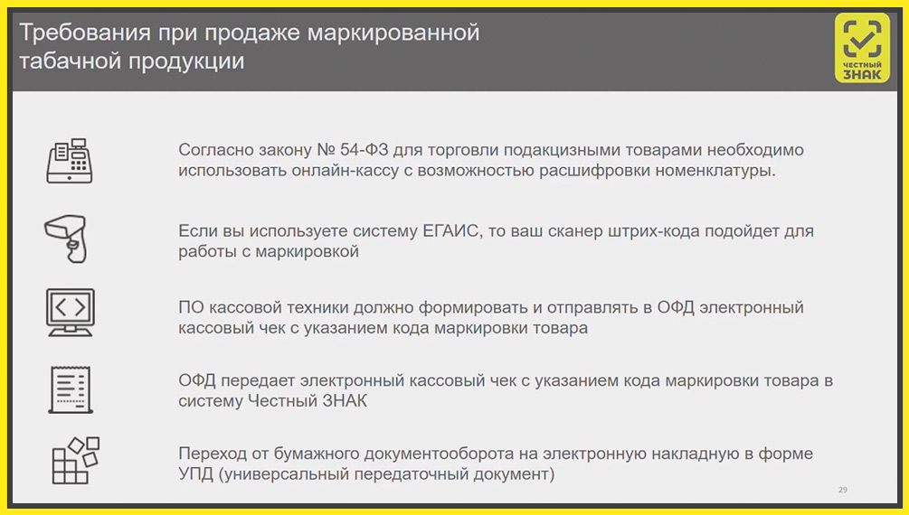

ГОСУДАРСТВЕННЫЙ ИНФОРМАЦИОННЫЙ РЕСУРС В СФЕРЕ ЗАЩИТЫ ПРАВ ПОТРЕБИТЕЛЕЙ http://zpp.rospotrebnadzor.ru/

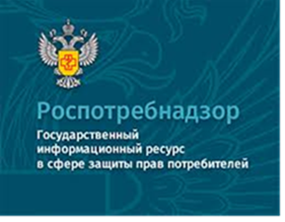

На данном портале размещено:
- нормативная правовая база в сфере защите прав потребителей;
- сведения о случаях нарушений требований технических регламентов с указанием конкретных фактов несоответствия продукции обязательным требованиям;
- результаты проверок,
- решения судов по делам в сфере защиты прав потребителей;
- новости в сфере защиты прав потребителей;
- тематические памятки по защите прав потребителей и обучающие видеоролики;
- образцы претензий и исковых заявлений;
- ВИРТУАЛЬНАЯ ПРИЕМНАЯ, где можно задать интересующий вопрос;
- ВЕРСИЯ ДЛЯ СЛАБОВИДЯЩИХ.

Консультационный Центр
ФБУЗ «Центр гигиены и эпидемиологии в РС (Я)»

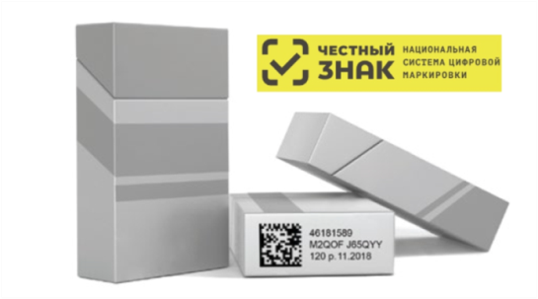

Памятка для потребителей о порядке маркировки табачной продукции средствами идентификации

г. Якутск
Какая табачная продукция подлежит маркировке?
На основании постановления Правительства РФ от 28 февраля 2019 г. № 224 «Об утверждении Правил маркировки табачной продукции средствами идентификации и особенностях внедрения государственной информационной системы мониторинга за оборотом товаров, подлежащих обязательной маркировке средствами идентификации, в отношении табачной продукции» понятие «табачная продукция» - это определенные Федеральным законом «Технический регламент на табачную продукцию» и Техническим регламентом Таможенного союза «Технический регламент на табачную продукцию» (ТР ТС 035/2014) виды табачных изделий, на которые распространяется действие настоящих Правил, реализуемые потребителю в потребительской и (или) групповой упаковке. Таким образом, маркировка распространяется на табачные изделия, упакованные в потребительскую упаковку, к которым, в том числе, относятся: сигареты, папиросы, табак для кальяна, табак курительный и табак трубочный, жевательный табак и табак нюхательный, сигары, в том числе с обрезанными концами (черуты), сигариллы (сигары тонкие), биди, кретек. Управление отмечает, что для всей товаропроводящей цепи с 1 июля 2020 года маркировка табачной продукции средствами идентификации стала обязательной.
Каким образом маркируется табачная продукция средствами идентификации?
Главная цель маркировки товаров средствами идентификации - пресечь в стране поток поступления на потребительский рынок нелегальной продукции. Маркировка позволяет отследить путь товара от выпуска с производства или ввоза в страну до конечной продажи потребителю. В соответствии с вышеуказанными Правилами «средство идентификации табачной продукции» - это код маркировки в машиночитаемой форме, представленный в виде штрихового кода в формате DataMatrix, формируемый в соответствии с требованиями, предусмотренными разделом VIII настоящих Правил, для нанесения на потребительскую и групповую упаковки. Производители должны наносить на каждый товар уникальный цифровой код DataMatrix, предварительно занося сведения о продукции в систему Честный ЗНАК. Импортеры табачной продукции обеспечивает маркировку табачной продукции, произведенной за пределами территории РФ и ввозимой (ввезенной) на таможенную территорию Евразийского экономического союза либо в РФ из государств - членов Евразийского экономического союза для последующего ввода в оборот на территории Российской Федерации. Табачные изделия, должны иметь на каждой пачке и блоке уникальный штрих код Data Matrix, информация в котором зашифрована и защищена от подделки с помощью криптографических технологий. По сути уникальный цифровой код DataMatrix - это паспорт, который невозможно потерять или подделать. Он позволяет проследить весь путь товара на каждом этапе - от завода-изготовителя до потребителя, - присваивается товару при его описании в информационном ресурсе, обеспечивающем учет и хранение достоверных данных о товарах по соответствующей товарной номенклатуре.
Как убедиться в легальности маркированной табачной продукции потребителю?
При розничной продаже табачной продукции чтобы убедиться в легальности товара, потребителю нужно просканировать код маркировки с помощью мобильного приложения Честный ЗНАК. Оно бесплатно и доступно для смартфонов на системе iOS и Andriod. Любой потребитель сможет отсканировать код на своём смартфоне и отследить путь товара с момента его изготовления и до продажи в торговой точке, а также узнать практически всю информацию о товаре: наименование, вид табачной продукции, (в том числе: с фильтром или без), место и дату её производства, информацию о движении товара от завода-изготовителя, с указанием его наименования, до конечной точки розничной продажи, (сведения об импортере для продукции, произведенной за пределами территории РФ), сведения о документе, подтверждающем соответствие продукции требованиям технических регламентов (дата регистрации декларации о соответствии и ее регистрационный номер), дату и место продажи, сведения о продавце товара.

Честный ЗНАК - это национальная система цифровой маркировки, созданная для отслеживания товаров. Уникальный код - Data Matrix присваивает каждому товару уполномоченный государством оператор - Центр развития перспективных технологий, для того, чтобы производитель или импортер разместил его на упаковке товара.

Действия при выявлении в продаже табачной продукции с отсутствием маркировки средствами идентификации

Если уникальный код - Data Matrix на товаре подтверждён системой Честный ЗНАК, то потребитель купил подлинный товар. Если же при проверке через мобильное приложение выявлена ошибка кода или информация о товаре в системе Честный ЗНАК отсутствует либо товар не соответствует описанию, то потребитель вправе сообщить об этом в контрольно-надзорные органы.

